Новые Правила обеспечения СИЗ с 1 сентября 2023 года: как работать
ОХРАНА ТРУДА
35931
17 ИЮЛЯ 2023
8 МИНУТ


Марина Шобохонова
Специалист по техносферной безопасности, эксперт по независимой оценке квалификации в области охраны труда
С 1 сентября 2023 года работодатель обязан применять новые Правила обеспечения работников СИЗ. При этом у компаний не будет переходного периода для применения Правил, как с Едиными типовыми нормами. Рассказали в статье, как по новым правилам вести личную карточку СИЗ, когда работодатель будет обязан выдавать средства защиты сторонней организации и как определить список СИЗ в зависимости от уровня рисков.

Кто обязан применять новые Правила обеспечения СИЗ с 1 сентября 2023 года
С 1 сентября 2023 года вступает в силу приказ Минтруда от 29.10.2021 № 766н, которым чиновники утвердили Правила обеспечения работников средствами индивидуальной защиты и смывающими средствами (далее — правила).
В общих положениях к правилам указано, что Правила распространяются на работодателей — юридических и физлиц независимо от их организационно-правовых форм и форм собственности и работников в случае, если им положена выдача СИЗ.
В этом смысле новые НПА существенно отличаются от прежних. В приказе Минздравсоцразвития от 1 июня 2009 г. № 290н, по которому работали до 1 сентября 2023 года, все обязанности работников по СИЗам были прописаны в одной строчке «Работник обязан правильно применять СИЗ, выданные ему в установленном порядке». Теперь обязанности работников по применению им СИЗ значительно расширены. Они обязаны:
- применять выданные СИЗ по назначению;
- перед началом рабочего дня осмотреть СИЗ, проверить их исправность;
- если СИЗ неисправные, сообщить об этом непосредственному руководителю;
- проинформировать о том, что СИЗ загрязнены, требуют ремонт, или вышли из строя, потерялись или были украдены;
- сообщать об изменениях своего роста, размера, и других антропометрических характеристик, имеющих значения для получения СИЗ, подходящего по полу и размеру;
- вернуть выданные ему СИЗ в случае увольнения или перевода на другую должность, при которой они не требуются;
- вернуть работодателю утратившие до окончания нормативного срока эксплуатации или срока годности СИЗ.
Работодатели должны ознакомить работников с вступившими в силу с 1 сентября 2023 года НПА. Сделать это нужно во время внепланового инструктажа согласно пункту 16 «В» Правил обучения по охране труда, утв. Постановлением Правительства РФ от 24.12.2021 № 2464. Внеплановый инструктаж проводите даже в том случае, если взяли таймаут для перехода на ЕТН. Потому что порядок выдачи СИЗ № 766н определяет ваши обязанности уже с 1.09.2023. Актуализируйте программы.
Внеплановое обучение и проверку знаний по охране труда не проводите, нет на это прямого указания в 766н, а в 767н для него просто нет места, сразу таблицы. Но если вы в своем Положении об обучении решили проводить — тогда не дублируйте с внеплановым инструктажем, и, если даты совпадают с плановым обучением — проводите по плану.
Важно! Напоминаем, что работодатели могут переходить на единые типовые нормы выдачи не с 1 сентября 2023 года, а с 1 января 2025 года. Такая возможность была дана работодателям в соответствии со ст. 2 Федерального закона от 2 июля 2021 года № 311-ФЗ «О внесении изменений в ТК РФ». Решение о том, переходить на новые нормы, или остаться на прежних, принимает работодатель с отражением в Положении о системе управления охраной труда.

Как по новым правилам определить СИЗ, которые положены работникам
Вначале в приложении 1 найдите нужную профессию, там указаны, какие типы СИЗ для нее положены, а из приложения 2 подберите конкретные СИЗ с учетом оценки рисков. Для определения комплекта СИЗ, положенных работникам, необходимо проанализировать:
- соответствие трудовой функции должностным обязанностям работника;
- результаты специальной оценки условий труда и оценки профессиональных рисков,
- перечень и уровни воздействия вредных производственных факторов и опасностей.
- Анализ является обязательным условием для правильного определения СИЗ.

Пример из практики
В ООО «Эдельвейс» в штатном расписании числится дворник. Определив соответствие трудовой функции должностным обязанностям работника, было установлено следующее:
- дворник работает без электроинструмента, его орудия труда – метла, грабли, лопата для уборки снега;
- работник не занимается погрузочно-разгрузочными работами и уборкой сосулек и снега с кровли. Этим занимается аутсорсинг;
- трудовая функция дворника связана с рисками не только поскользнуться, но и получить обморожение во время выполнения наружных работ зимой.
Как весь обслуживающий территорию предприятия персонал, работник подвергается общим производственным загрязнениям, может попасть под шаговое напряжение, если произойдет обрыв провода сети электроосвещения.
Исходя из оценки рисков, работник подвергается следующим 4 опасностям:
- Механические опасности — 1.1. Скользкие, обледенелые, зажиренные, мокрые поверхности – риск частый, в холодное время года.
- Опасность, связанная с воздействием общих производственных загрязнений — 2.1. Общие производственные загрязнения. Риск частый.
- Электрический ток — 3.2. Шаговое напряжение. Вероятность риска минимальная, нужно выдать дежурный комплект СИЗ на исключительно редкий случай обрыва провода на территории.
- Опасности, связанные с воздействием пониженных температур – 4.7. Низкая температура окружающей среды в рабочей зоне, в том числе связанная с климатом – риск постоянный в холодное время года. При этом дворник работает не на Крайнем Севере, а в Москве, где температурный минимум исключительно редко бывает ниже 25 градусов по Цельсию.
Определим, используя таблицу от экспертов ниже, какие СИЗ нужны работнику в общем виде, и конкретный комплект в зависимости от уровня рисков. При этом, если по разным опасностям положены СИЗ одного типа (ботинки, сапоги, сандалии, валенки), нужно выбирать то, что будет удобно и безопасно именно для вашего работника. Если выбирать между брюками и полукомбинезоном, выбирайте то, что лучше защищает поясницу, в чем лучше передвигаться. Здесь не обойтись без предложений от самих работников, а также взаимодействие с их представительным органом.
Таблица. Как определить список СИЗ в зависимости от уровня рисков
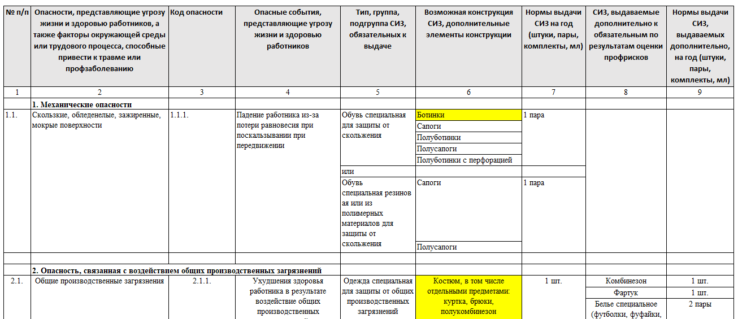
Скачать таблицу >>>
Итак, мы использовали самый простой пример подбора СИЗ. В зависимости от сложности технологического процесса, помимо должностных обязанностей и рисков, необходимо применять указания, например, в паспортах безопасности при работе с конкретными химическими веществами.
Рекомендуемый образец оформления Норм предусмотрен приложением № 1 к Правилам, утв. приказом Минтруда от 29.10.2021 № 766н
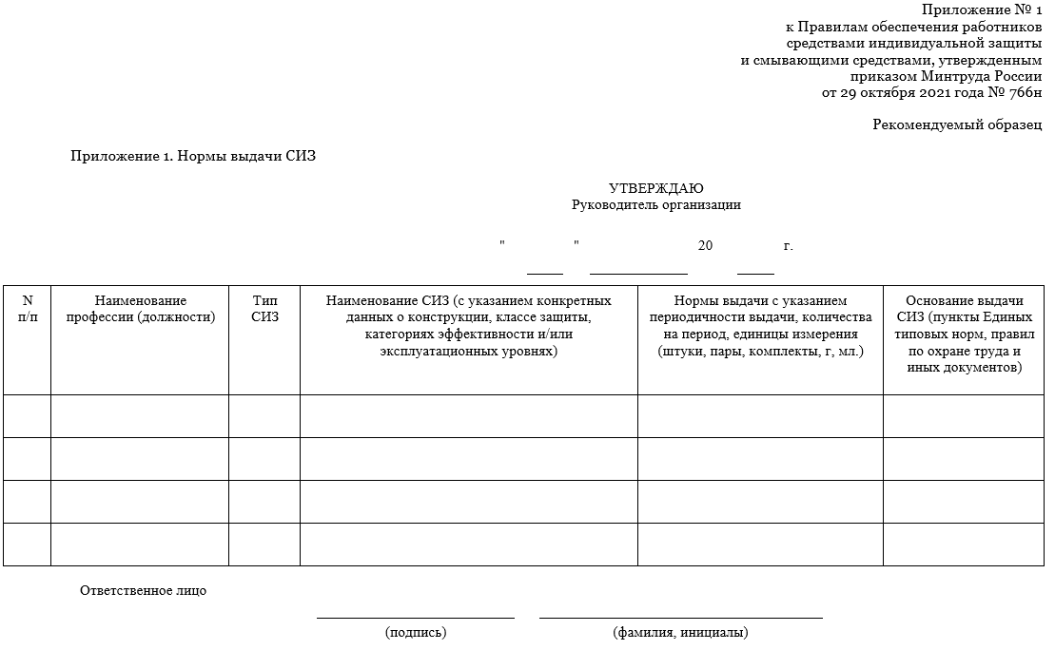
Скачать рекомендуемый образец >>>

Как по новым правилам заменять несколько СИЗ из ЕТН на одно
Разрабатывая локальные нормы на основе ЕТН, учитывайте результаты СОУТ и ОПР, мнения работников и их представительных органов, требования правил по охране труда, нормативно-технической документации на технологический процесс.
Работодатель имеет право осуществлять замену нескольких СИЗ, указанных в нормах на одно, которое обеспечивает равноценную или превосходящую защиту. Что это означает на практике?
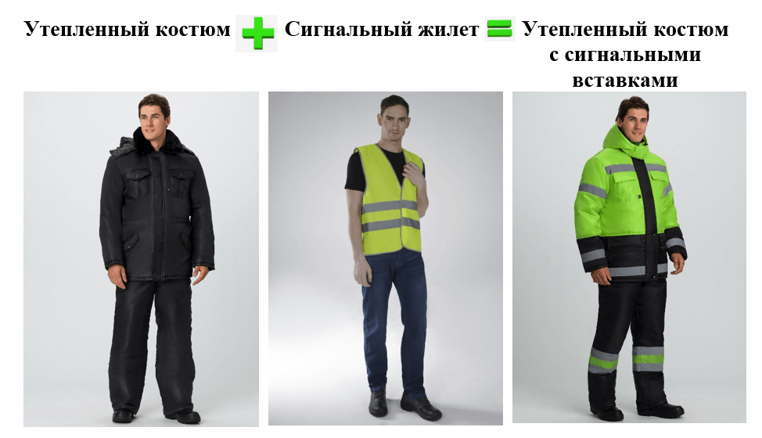
Плюсы: защита лучше, так как сигнальный жилет может расстегнуться, попасть в движущиеся элементы. Костюм с сигнальными вставками содержит в себе не только функции по светоотражению верхней части тела, но и нижней. Капюшон также обеспечен сигнальной расцветкой. В отзывах о таком костюме работники написали: «нет мороки с застежкой жилета, и чужой его не схватит по ошибке».
Обратите внимание! Локальные нормы обеспечения СИЗ не должны уменьшать по сравнению с ЕТН защиту работников. Они должны или полностью совпадать с требованиями ЕТН, или дополнять защиту, то есть превосходить ее по сравнению с приказом Минтруда об утверждении единых типовых норм. Нормы должны содержать сведения о классе защиты. Их возьмите из документации на СИЗ, или из пункта 5.5 Технического регламента «О безопасности СИЗ» 019/2011.
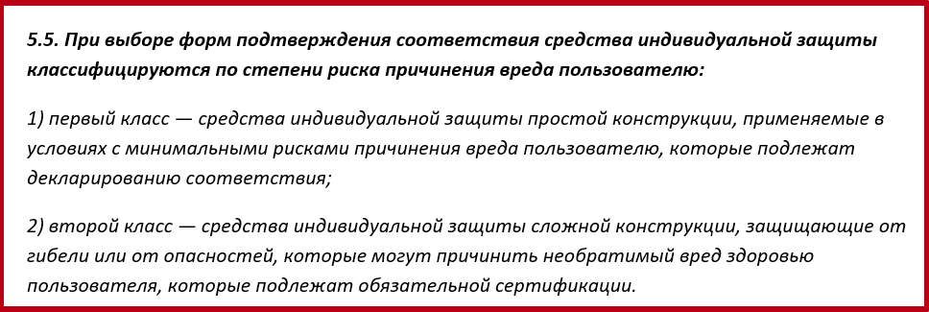
Также нормы должны содержать сведения об эксплуатационных уровнях защиты (если это предусмотрено для данного типа СИЗ). Эти сведения указаны в декларации или сертификате на СИЗ. Вот пример:
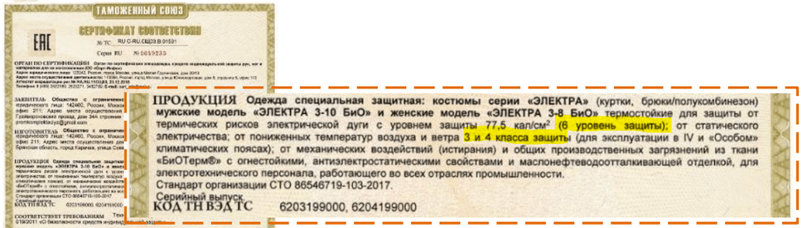
Лайфхак: всю необходимую информацию вам может дать ваш поставщик СИЗ. Для них составить нормы не составит труда, это им выгодно. Вам нужно будет только подобрать по своим техническим и финансовым возможностям СИЗ, необходимые для осуществления трудовой деятельности, в том числе при совмещении профессий.
Может произойти такое, что в вашем штатном расписании есть должность, наименования которой нет в ЕТН, но СИЗ нужно выдавать. В этом случае выдавайте СИЗ в соответствии с ЕТН, нормативно—технической документации, руководствуйтесь профстандартами, там указаны смежные профессии.

Как выдавать дежурные СИЗ с 1 сентября 2023 года
Дежурные СИЗ — это отдельные средства индивидуальной защиты, которые закрепляют за определенным объектом выполнения работ или рабочим местом. Их выдают поочередно нескольким работникам или иным лицам, участвующим в производственной деятельности, или осуществляющим мероприятия по надзору, только на время выполнения тех работ, для которых эти СИЗ предназначены.
Если по типовым нормам для определенных должностей СИЗ не положены, и при этом они не являются непосредственными организаторами работ (старшими мастерами), выдача СИЗ в индивидуальное пользование не положено.
Пример из практики
По нормам выдачи СИЗ на участке, где трудятся сварщики, помимо самих сварщиков СИЗ в индивидуальное пользование может получить их непосредственный руководитель — главный (старший) сварщик. А вот главному инженеру, и тем более директору завода СИЗ не положены. Выдавать дежурные СИЗ им нужно только во время посещения
Если визит контролирующих лиц на отдельные объекты является разовым, а не постоянным мероприятием, например, в компанию с проверкой пришел инспектор ГИТ, достаточно временно выдать дежурные СИЗ. После проверки объекта СИЗ нужно забрать обратно, так как опасность воздействий вредных и опасных факторов для инспектора уже миновала.
Справка: отличие дежурных СИЗ от обычных. Дежурные СИЗ закрепляют за определенным рабочим местом или объектом, и выдают работникам поочередно только для выполнения тех работ, для которых они предназначены. Такие СИЗ выдают в подразделение не лично каждому работнику, а под ответственность уполномоченных работодателем лиц. Список таких лиц должен быть утвержден приказом работодателя.
Нормативные сроки эксплуатации дежурных СИЗ не могут превышать нормативного срока эксплуатации или срока годности СИЗ, установленного изготовителем.
Нормы СИЗ должны постоянно пересматриваться, если выявлены новые риски, необходимо усиливать защиту работников, выдавать дополнительные, превосходящие по защитным свойствам средства.

Какие изменения учитывать в личной карточке учета выдачи СИЗ
➤ С 1 сентября 2023 года появилась необходимость заполнения еще и личной карточки учета выдачи дежурных СИЗ. Раньше такого не было.
➤ Не требуется больше указывать данные сертификата или декларации СИЗ. Это изменение понравится тем, кто заполняет карточки. Но копию сертификатов и деклараций нужно иметь в тех местах, на которых производят выдачу СИЗ, ведь это подтверждает, что все СИЗ прошли оценку соответствия.
➤ Выдача и возврат СИЗ по истечению срока носки фиксируется в карточке выдачи. В новых правилах выдачи СИЗ приведены две формы карточек — для индивидуальной выдачи и для коллективной:
- Приложение № 2. Личная карточка учета выдачи СИЗ
- Приложение № 3. Карточка учета выдачи дежурных СИЗ
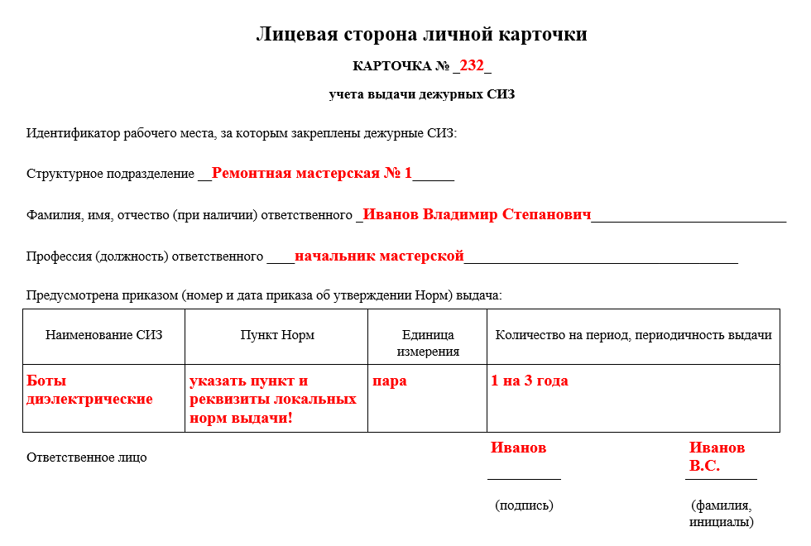
Скачать образцы заполнения >>>
Вы видите, что для личной карточки предусмотрен рекомендуемый образец. А раньше был утвержденный. Рекомендуемый в данном случае означает, что вы можете добавить строки, столбцы, логотип организации и другие сведения. Более того, вы можете изменить наименования столбцов, если посчитаете, что срок носки и периодичность нужно указать вместе, а не в столбце единиц измерений. Если очищающее средство выдаете в дозаторе, внесите отметку об этом в графе «Лично/дозатор».
➤ Личные карточки можно вести как в электронном, так и в бумажном виде. Если у вас в организации введен электронный документооборот, утвердите порядок выдачи СИЗ, обеспечьте возможность проверки выдачи СИЗ работнику в первичных документах материального учета.
➤ На лицевой стороне обеих карточек СИЗ указывают в соответствии с локальными нормами выдачи. А на обратной стороне — торговые наименования СИЗ, по которым их приобрели. Это необходимо для того, чтобы соблюдать правила материального учета. Возмещение из фонда социального страхования также проводится с указанием именно торговых наименований СИЗ, согласно принятой в организации учетной политики.
➤ Больше нет необходимости заводить две карточки отдельно на дерматологические и обычные СИЗ. Можно вести одну общую карточку, с особенностями для кремов и паст.

Как выдавать дерматологические СИЗ и смывающие средства по новым правилам
Дерматологические СИЗ предназначены для защиты от загрязнений, воздействия агрессивных рабочих материалов, веществ и сред. В ЕТН нормы выдачи дерматологических СИЗ перечислены в Приложении № 3.
По новым правилам, которые действуют с 1 сентября 2023 года, вводится новое понятие — неустойчивые загрязнения. Раньше их называли легкие.
Обратите внимание! Если загрязнения неустойчивые, легкие, то можно их выдавать в дозаторе в санитарно-бытовом помещении (душ, туалет), и заполнять на них личную карточку учета выдачи не нужно.
Если же загрязнения устойчивые, трудносмываемые, то работникам выдают очищающие средства. Нельзя заменять смывающие средства различными веществами, не имеющими сертификат. Нельзя заменять очищающие средства от устойчивых (или) особо устойчивых загрязнений на смывающие средства.
✓ При работе с водонерастворимыми рабочими материалами и веществами работникам выдаются гидрофильные средства.
✓ При работе с агрессивными водорастворимыми рабочими материалами выдают гидрофобные средства.
✓ Если на работника попеременно воздействуют то водорастворимые, то водонерастворимые средства, выдаются ДСИЗ комбинированного действия. Если упаковка СИЗ превышает 250 мл, их можно выдавать в коллективном дозаторе, указание об этом вносят на оборотную сторону карточки.
Дозаторы подлежат контролю, при необходимости из пополняют, ремонтируют и заменяют за счет работодателя. Контроль за исправностью дозирующих систем (дозаторов), их ремонт и замена осуществляется работодателем.
Важно! В личных карточках нужно записывать выдачу кремов ежемесячно. Если вы будете отмечать выдачу ДСИЗ ежеквартально, номинально это будет считаться нарушением правил выдачи СИЗ, так как это противоречит пункту 47 Правил.

Когда выдавать СИЗ работникам сторонних организаций
Каждый работодатель обеспечивает своих работников СИЗ сам. Если подрядная организация заходит на территорию организации-заказчика, она обязана обеспечить своих сотрудников всеми положенными СИЗ, с учетом имеющихся вредных и опасных производственных факторов и опасностей. При этом выдаваемые СИЗ должны учитывать специфику производственной деятельности работодателя, на территории которого проводятся работы.
Это означает, что, если бригада выезжает в северные районы, необходимо выдать своим работникам соответствующие теплые СИЗ. Для этого организация-заказчик, которая заказывает работы на своей территории, должна предоставить информацию для подбора СИЗ по сезону и с учетом климатических особенностей.
Бывает и так, что работники выезжают на территорию с повышенной химической и биологической безопасностью, поэтому они не могут привезти свои загрязненные костюмы, которые должны уничтожаться. В этом случае работников сторонних организаций может обеспечить СИЗ принимающая сторона, но за счет организации-работодателя этих сотрудников.

Когда нужен перечень СИЗ, которые подлежат испытаниям и проверке
В случае установления в эксплуатационной или иной документации сроков испытания и (или) проверки исправности СИЗ работодатель в период эксплуатации СИЗ обеспечивает их проведение, а также своевременную замену частей СИЗ с понизившимися защитными свойствами.
Перечень СИЗ, подлежащих испытаниям и проверке, разрабатывает и утверждает работодатель с учетом мнения выборного органа первичной профсоюзной организации или иного представительного органа работников (при его наличии).
Средства индивидуальной защиты должны быть соответствующим образом учтены и содержаться в технически исправном состоянии с организацией их обслуживания и периодических проверок, указанных в документации (инструкции) изготовителя СИЗ.
Необходимо проводить постоянную проверку исправности СИЗ и своевременную замену элементов, компонентов или подсистем с утраченными защитными свойствами.
Важно! Динамические и статические испытания СИЗ от падения с высоты в эксплуатирующих организациях не проводятся, также как не проводятся испытания электрозащитных средств без оборудованной электролаборатории. Для этих испытаний необходимо получение разрешительной документации, а если ее нет, то испытания проводятся в специализированных испытательных лабораториях.
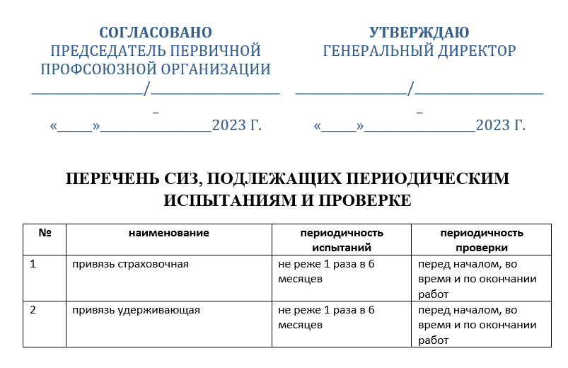

Как специалисту по охране труда подготовиться к изменениям
Изменения в порядке обеспечения СИЗ происходят глобальные. Поэтому нужно уже сейчас внимательно изучить следующие документы и выполнить обязательные мероприятия:
№ | Нормативный правовой акт | Мероприятия, которые нужно провести в срок до 1 сентября 2023 года
1 | Приказ Минтруда России от 29.10.2021 № 766н «Об утверждении Правил обеспечения работников средствами индивидуальной защиты и смывающими средствами» | - утвердить перечень дежурных СИЗ на рабочих местах  - утвердить Перечень уполномоченных лиц, ответственных за выдачу и сдачу дежурных СИЗ и ведение личной карточки выдачи дежурных СИЗ  - утвердить и согласовать с представительным органом работников нормы выдачи СИЗ  - утвердить порядок выдачи и сдачи дежурных СИЗ  - утвердить Перечень СИЗ, подлежащих периодическим испытаниям и проверкам
2 | Приказ Минтруда России от 29.10.2021 № 767н «Об утверждении Единых типовых норм выдачи средств индивидуальной защиты и смывающих средств» | - определить, применять ли ЕТН с 1.09.2923 года или отсрочить применение до 31.12.2024 года с обоснованием в соответствующем разделе Положения о СУОТ  - проанализировать результаты оценки профрисков и разработать нормы выдачи СИЗ в соответствии с приложениями к приказу № 767н  - провести внеплановый инструктаж, если нормы будут применяться с 1 сентября  - определить, в какой форме вести учет выдаваемых СИЗ – в электронной или традиционной бумажной
Получите дополнительные материалы
ОТПРАВИМ НА ПОЧТУ:
Таблица. Как определить список СИЗ в зависимости от уровня рисков
Рекомендуемый образец оформления Норм предусмотрен приложением № 1 к Правилам, утв. приказом Минтруда от 29.10.2021 № 766н
Образец заполнения личной карточки учета выдачи СИЗ с 1 сентября 2023 года
Начало формы
ИМЯ
E-MAIL
ПОЛУЧИТЬ
Конец формы
ГЛАВНАЯ — СТАТЬИ — ОХРАНА ТРУДА — ГАЙД ПО ИЗМЕНЕНИЯМ В ОХРАНЕ ТРУДА С 1

